COTANI Ana Carolina

Profesora de Matemática de Grado Universitario

HABILIDADES

* Trabajo responsable y confiable
* *IDIOMAS*: Inglés Básico
  + *Programas manejados*: Exel, PowerPoint, Word, GeoGebra, IMB SPSS Statistics.

**29 Años**

Mendoza, Argentina [carocotani@gmail.com](mailto:carocotani@gmail.com)

2612070356

FORMACIÓN ACADÉMICA

Mayo 2021 **Programación Web Full Strack (En curso)**

*Instituto EGG Educación*

2013-2020 Profesorado en Ciencias Básicas de grado Universitario

con Orientación en Matemática

*FCEN- Universidad Nacional de Cuyo*

2007-2009 Orientación en Economía y Gestión de las Organizaciones

*Escuela de Comercio Martin Zapata-UNCuyo*

EXPERIENCIA LABORAL DOCENTE

Julio 2021-Actualidad

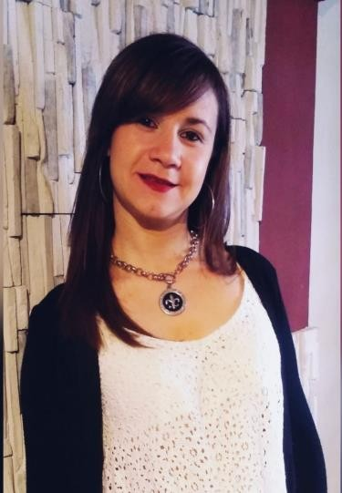

Junio 2021-Actualidad

Abril 2021-Julio 2021

Marzo 2021-Actualidad

Septiembre 2021-Actual

Agosto 2018

2018

2017

2016-2018

**Instituto Nuestra Señora del Rosario De Pompeya**

Profesora de Matemática Nivel Secundario

**Facultad de Informática y Diseño. Universidad Champagnat**

JTP de las materias Matemática Básica y Algebra I

**Instituto Nadino**

Profesora de Matemática Nivel Secundario.

**Centro Comunitario Educativo San José.**

Profesora Apoyo Escolar en Matemática Física-Química

Facultad de Ciencias Económicas.UNCuyo.

Profesora en el Módulo de Matemática. Ingreso 2022

Certamen Provincial de la XVII Olimpiada Ñandú.

Alumno Colaborador en las jornadas de evaluación.

Proyecto de "Análisis y Evaluación del Ciclo General de Conocimientos Básicos en Ciencias Exactas y Naturales (CGCB-CEN). Estrategias de fortalecimiento"

FCEN-UNCUYO

Alumno ayudante en diferentes tareas.

Facultad de Ciencias Exactas y Naturales. UNCuyo

Tutora en el Ciclo Propedéutico en el Módulo de Matemática.

.

Certamen Intercolegial de la XXXIII Olimpiada Matemática Argentina.

Alumno Colaborador en las jornadas de evaluación.

CURSOS Y CONGRESOS

Curso-Taller **"Enseñar Ciencias con Humor"**

Universidad Nacional de Cuyo. 5 horas reloj.

Primeras Jornadas de Estudiantes de Ciencias Exacta y Naturales 2016

Facultad de Ciencias Exactas y Naturales. UNCuyo

Reunión anual de la Unión Matemática Argentina 2016

Universidad Nacional del Sur de Bahía Blanca. 36 horas reloj.

* Construcciones geométricas con Geogebra. 4 horas reloj.
* Introducción a los modelos de pronósticos. 4 horas reloj.

Aprendiendo a Enseñar Matemática 2016

*Instituto Superior de Formación y Técnica PT-26 "San Vicente de Paul". 10 horas reloj.*

Talle Matemática ¿Una ciencia Experimental?

Facultad de Ciencias Exactas y Naturales. UNCuyo. 2 horas reloj

Primer encuentro Conjunto de la Sociedad Matemática Española y Unión Matemática Argentina 2017

*Buenos Aires- Argentina. 11/12/2017 a 15/12/2017.*

* GeoGebra: ¿Cómo lo hace? 4 horas y 30 minutos reloj.
* Visualización y representación de los números reales. 4 horas y 30 minutos reloj.

Congreso Nacional de Didáctica y Actualización en Matemática y Física 2018.

*Instituto Tomas Godoy Cruz. Mendoza. 20 horas reloj.*

Reunión anual de la Unión Matemática Argentina 2019

Universidad Nacional de Cuyo. Mendoza. 17/11/2019 a 20/11/2019.

Reunión Anual Virtual de la Unión Matemática Argentina 2020

*14/9/2020 a 20/9/2020.*

* Taller Matemagia para hacer Matemática. 1 horas y 30 minutos reloj.
* Teorema de los Grafos Perfectos. 2 horas reloj.

La enseñanza de la Matemática mediadas por TIC Virtual 2020.

*Cátedras abiertas de Educación Superior. Mendoza. 60 horas reloj.*